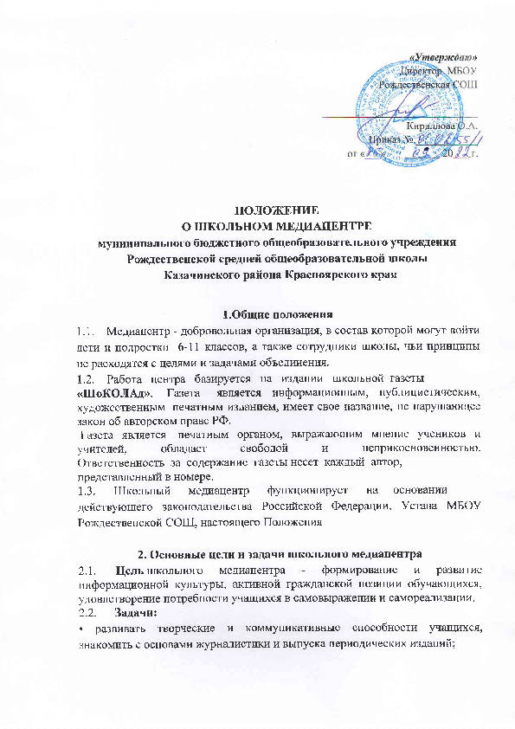
• предоставлять практическую возможность публикации творческих работ учащихся;
• расширять кругозор учащихся, содействовать адаптации их в школьном пространстве;
• реализовать потребности учащихся в высказывании собственного мнения, возможности делиться им с окружающими, научить отстаивать собственную точку зрения;
- -формирование бережного отношения к культурным ценностям и традициям школы.
Достижение цели и выполнение задач осуществляется посредством публикации в Газете следующей информации:
• информация об учебно-воспитательной деятельности школы ;
• публикация материалов интервью с интересными людьми с позиции значимости для учащихся;
• освещение культурных, спортивно-оздоровительных мероприятий;
• публикация творческих материалов учащихся;
• освещение истории школы, музея;
• публикация материалов информационно-развлекательного характера.
В интересах достижения вышеназванных цели и задач редакция Газеты вправе:
• регулярно получать, обобщать и использовать все необходимые документы, материалы, справки, разъяснения, комментарии и другую информацию, связанную с деятельностью школы;
• по своему усмотрению публиковать материалы по любым вопросам развития учебного и воспитательного процессов в школе;
• осуществлять печать переданных материалов для публичного распространения;
• редактировать предоставленные материалы в случае их использования для печати;
• собирать, накапливать и обрабатывать информацию, распоряжаться имеющейся информацией;
• свободно распространять информацию о своей деятельности;
• выступать с инициативами по различным вопросам школьной жизни, вносить предложения в планы работы школы.

3. Структура медиацентра
3.1. Школьный медиацентр представляет собой открытую структуру, в которую учащиеся 6-11 классов могут войти на добровольной основе.
3.2. Медиацентр представляет собой редакцию газеты «ШоКОЛАд», которая имеет право утверждать содержание текущего номера газеты.
3.3. В редакционную коллегию входят: главный редактор газеты и корреспонденты (юнкоры), ответственные за рубрики, верстку, набор текстов. Ведущие рубрик несут ответственность за своевременную подготовку материалов к печати.
3.4. В обязанности главного редактора входит общее руководство всеми этапами создания газеты, контроль работы всей структуры в целом.
3.5. Среди авторов, представленных в газете, могут быть как члены медиацентра, так и лица, не входящие в него. Первым присваивается статус штатных корреспондентов, вторым - внештатных. Внештатный корреспондент может не разделять принципы, цели и задачи медиацентра. Работу с корреспондентами ведут редакторы.

4. Организация работы над печатным изданием
4.1. Периодичность выхода школьной печатной газеты - один раз в месяц в течение учебного года (с сентября по июнь).
4.2. Размещение газеты осуществляется на стенде школы.

5. Руководство медиацентром
Руководить пресс-центром может профессиональный журналист (из числа родителей или выпускников), педагог-организатор, творческий человек из среды учителей или родителей.

6. Права и обязанности членов школьного медиацентра
6.1.Члены школьного медиацентра обязаны:
- не разглашать содержание готовящегося к печати номера,
- помогать друг другу в подготовке материалов для газеты,
- ставить общее дело выше личных интересов,
- знать и изучать теорию журналистики.
6.2. Члены медиацентра имеют право:
- выйти из состава объединения,
- участвовать в подготовке номера и отстаивать свое мнение по всем вопросам, связанным с ним,
- выступить на заседании редколлегии,
- входить в состав других объединений,
- быть избранным в руководящие органы.

7. Порядок издания и распространения газеты
7.1. Газета издается на благотворительной основе за счет средств школы или добровольных взносов родителей учащихся.
7.2. Газета распространяется бесплатно пресс-центром (под руководством редактора).
7.3. Подготовка и выпуск номеров газеты осуществляется ежемесячно.
7.4. Территория распространения – МБОУ Рождественская СОШ.

8. Место работы
8.1. Работа медиацентра проходит в кабинете русского языка и литературы.

